
F I L M D I S T R I B U T I O N
C O M P A N Y
ПАРАДИЗ
Д И С Т Р И Б У Ц И О Н Н А Я
К И Н О К О М П А Н И Я

МОСКВА, ул. Бахрушина, д.25
ТЕЛ 916 92 20, ФАКС 624 13 31,
WWW.PARADISEGROUP.RU

PARADISE

MOSCOW, Bahrushina st., 25
TEL 916 92 20, FAX 624 13 31,
WWW.PARADISEGROUP.RU

ЗАТЕРЯННЫЙ ГОРОД Z
THE LOST CITY OF Z

США, 2016

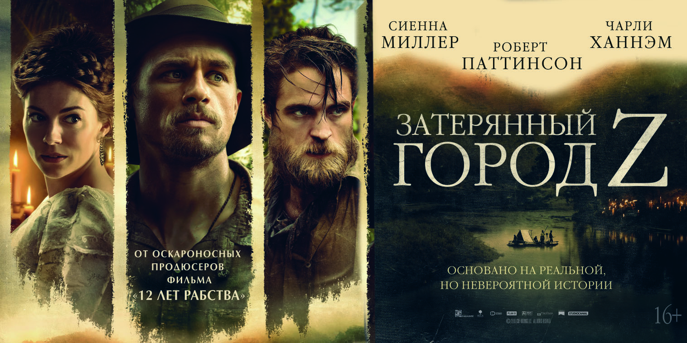

Режиссер: Джеймс Грэй («Роковая страсть», «Любовники», «Хозяева ночи», «Ярды», «Маленькая Одесса»)

В ролях: Чарли Ханнэм (Меч короля Артура», «Дитя человеческое», «Холодная гора»), Роберт Паттинсон («Помни меня», «Воды слонам!», «Отголоски прошлого», «Сумерки. Сага. Новолуние», «Сумерки»), Том Холланд («Невозможное», «Первый мститель: Противостояние», «В сердце моря»), Сиенна Миллер («Казанова», «Я соблазнила Энди Уорхола», «Слоеный торт», «Интервью»).

По мотивам одноименного документального бестселлера Дэвида Гранна.

Эльдорадо, таинственная столица инков, загадочный Город Z … Вымысел или реальность?
В 1925 году экспедиция полковника Фосетта, члена Королевского Географического общества, бесследно исчезла в джунглях Амазонии в поисках Города Z…
Остросюжетный приключенческий экшен о гибельной одержимости открытиями, о величии и о мужестве искателей таинственной Атлантиды.
«Редкий пример современного кино с четким методом изложения и классическим стилем. Фильм раскрывает тему одержимости открытиями, которая была присуща лучшим образцам кинематографа 30-х и 70-х прошлого столетия».
Todd McCarthy
Hollywood Reporter

«Шедевр».
Collider

«Грэй пробует себя в абсолютно новом для него формате кино. Результат получился ошеломительным и мощным, при этом режиссер остался верен своему сложном творческому методу».
Dan Callahan
TheWrap

«Очень легко поддаться искушению и рассматривать «Затерянный город Z» как подражание таким фильмам, как «Агирре, гнев божий» или же «Апокалипсис сегодня». На самом деле «Затерянный город Z» – это по-настоящему трогательная история о борьбе за то, во что ты веришь.
Самые лучшие эпизоды фильма – это моменты, показывающие невероятные трудности, с которыми сталкиваются его герои, когда они путешествуют по Амазонии в поисках загадочного города, которого, может быть, даже и не существует в реальности.
Это фильм о вере и доверии. Он возвращает нас в золотую эру кинематографа, и за это нужно благодарить Джеймса Грея».
Linda Marric
www.heyuguys.com

«Глубокий, увлекательный, ошеломляющий по своей эмоциональной мощи приключенческий экшен. Давно не видел в кино ничего подобного».
Robbie Collin
Daily Telegraph (UK)

«Сегодня не так много режиссеров, которые работают с таким запалом и таким тончайшим уровнем мастерства, как Джеймс Грей».
Patrick Gamble
CineVue

Режиссер Джеймс Грэй о фильме

На пути к экрану «Затерянный город Z» проделал большой и извилистый путь. В какой-то момент я стал одержим этим проектом, как главный герой фильма - своими поисками. Увлеченность Перси Фосетта Амазонией и ее обитателями была совершенно иррациональной, хотя, казалось бы, была обусловлена многими факторами. В истории Фосетта много невероятных и непредсказуемых поворотов. Когда я прочитал книгу Дэвида Гранна, меня поразила его идея: главный герой книги – это человек, который живет поиском! Его мечта найти затерянную цивилизацию противостоит невообразимым трудностям и лишениям путешествия, скепсису научного сообщества, коварным предательствам и многолетней разлуке с семьей.
Но помимо этого в картине затрагивается вопрос классового деления общества и попытки человека «встроиться» в это общество. Кроме того, меня увлекла внутренняя борьба Фосетта: с одной стороны он сталкивается с непониманием научного и военного истеблишмента, с другой стороны он находится в постоянном состоянии войны с самим собой.
Фосетт – амбициозный офицер, который пускается в непонятную авантюру. Преданный семьянин и патриот, он становится неутомимым искателем приключений. Опытный, рассудительный солдат начинает безумные поиски загадочного города Z.
Как и во многих моих фильмах, я уделяю много внимания отношениям внутри семьи. Меня поразила неразрывная связь между Фосеттом и его преданной женой. Но еще более сложная и глубокая нить связывала Перси и его старшего сына Джеки. У них были сложные взаимоотношения, но именно Джеки отправился в последнюю экспедицию вместе с отцом.
Наконец, в фильме есть еще одна пара отношений - между Перси и джунглями. Да, джунгли Амазонии – один из главных героев фильма.
Мы снимали в тропических лесах Колумбии. И те трудности, с которыми пришлось столкнуться нам, очевидно, составили лишь малую толику того, с что пришлось пережить Перси и его команде.
Мы снимали на пленку 35 мм (я все свои фильмы снимаю на 35 мм), что, в условиях джунглей было весьма и весьма непросто, так как отснятый материал мы могли посмотреть не сразу, а лишь спустя неделю в монтажной. Но результат стоил того!
Современным людям сложно представить себе, что есть еще неизведанные уголки планеты, но, тем не менее, это так. И, как ни странно, в этом смысле мало что изменилось с начала XX века.
Универсальная тема фильма, тема человечности и гуманизма, кроется для меня в словах самого Фосетта, которые он сказал о туземцах: «Все мы сделаны из одного и того же вещества».

От книги к экранизации.

Издательство «Азбука» выпускает книгу 17 апреля.

Невероятная история жизни Перси Фосетта попала в поле зрения Дэвида Гранна, постоянного автора New Yorker, в тот момент, когда он читал книгу-исследование об авторе Шерлока Холмса. Дэвид Гранн заметил определенные параллели между необычной судьбой Перси Фосетта и событиями приключенческого романа «Затерянный мир» сэра Артура Коннан Дойла. «В истории Перси Фосетта есть все волнующие элементы конан-дойлевского детектива: тайна, одержимость, смерть, безумие, а главное - интеллектуальные головоломки», - уверен Дэвид Гранн.
Тогда публицист загорелся идеей отправиться по маршруту Фосетта. Гранн поехал в принадлежащей ныне его внучке дом Фосетта в Кардиффе (Уэльс), чтобы изучить личные бумаги исследователя. «Она отвела меня в кладовку и открыла огромный сундук, - рассказывает автор книги. - В нем хранились личные дневники Фосетта. Фосетт писал мелким шрифтом, к тому же его записи были зашифрованы. Он не хотел, чтобы кто-то до него открыл загадочный город Z. Дневниковые записи мне пришлось отдать на дешифровку. Раскрытые записи полковника дали мне ключ к его судьбе, дали возможность оценить его подвиг и уточнить маршрут исследователя».
Итак, Дэвид Гранн отправился в Амазонию по маршруту Перси Фосетта. Там он встретил женщину из племени индейцев Бакари, которой было больше 100 лет. Она рассказала Гранну, что помнит Фосетта. «Я уверен, - говорит Гранн, - что эта женщина была последним оставшимся живых свидетелем, который видел Фосетта».
Воссоздавая полную загадок историю путешествий Перси Фосетта, Гранн опирался на устные рассказы индейцев племени Калапало, которые те хранили, передавая от поколения к поколению. «По их рассказам, туземцы предостерегали Фосетта от похода в восточную часть лесов Амазонии, так как там жили жестокие племена индейцев, но полковник никого не слушал, – писал Гранн. - Есть предание, что после ухода Перси и его команды на восток, еще несколько дней был виден дымок, поднимающийся то тут, то там с мест стоянки группы Фосетта, но потом этот дымок исчез. Когда туземцы набрели на место одной из стоянок экспедиции, то уже не нашли никаких следов».
В 2005 году в New Yorker вышла статья Дэвида Гранна под названием «Затерянный город Z». Статья была написана, но, по словам Гранна, у него еще оставалось еще множество вопросов, и он был готов к новым путешествиям. Гранн решил продолжить свои изыскания и спустя несколько лет, после долгих исследований и путешествий, вышла его книга «Затерянный город Z: История смертельной одержимости в Амазонии». В 2009 году книга вошла в десятку лучших по версии New York Times. Вскоре права на ее экранизацию приобрела продюсерская компания Брэда Питта Plan B.
«Мне очень понравилась работа Джеймса Грея, – делится писатель. - Я думаю, фильм и книга отлично дополняют друг друга».
Когда Джемс Грей прочел роман, он подумал, что книгу невозможно экранизировать, но он сделает это. «Во мне очень силен дух противоречия, - признается режиссер. - Когда мне говорят, что мне никогда не снять такой фильм, я делаю все возможное, чтобы доказать обратное. В экранизации этой книги я увидел огромный вызов для себя, ведь это не только технически сложная и масштабная, но и психологически глубокая история».

Актеры и роли

На ключевую роль - полковника Перси Фосетта - Джеймс Грей искал талантливого актера, который должен был обладать целым рядом определенных качеств. «Мне был нужен актер чуть старше 30, англичанин, обладающий обаянием кинозвезды, привлекательный и харизматичный, рассказывает режиссер. - Много ли таких актеров? Я думаю, во всем мире два-три».
И тогда продюсеры из Plan B предложили Грею кандидатуру Чарли Ханнэма. «Я удивился их выбору, - признается режиссер, - и сказал: разве это не парень из «Сынов анархии»? Но потом я встретился с Чарли и все мои сомнения отпали. Он произвел на меня грандиозное впечатление».
Дэвид Гранн восхитился работой Чарли Ханнэма в картине: «Чарли удалось передать всю сложность персонажа. Фосетт был смелым человеком, но он был крайне нетерпим и жесток со слабыми и двуличными людьми. Он любил жену и детей, но его одержимость обрекала семью на плачевное существование... Джеймс и Чарли проделали невероятную работу, чтобы передать такие сложные детали характера героя».
Жену Фосетта, Нину, сыграла Сиена Миллер.
«Нина не была типичной домохозяйкой, которая занималась исключительно хозяйством и детьми, – считает актриса. - У нее было свое мнение, за что Фосетт ее ценил. Нина поддерживала мужа во всех его начинаниях. И Нина, и Фосетт были буддистами, что было необычно для того времени. Они были людьми прогрессивных взглядов. На мой взгляд, без любви и поддержки Нины Фосетт смог бы ничего добиться в своей жизни».
Помощника и правую руку исследователя, его партнера по путешествиям сыграл Роберт Паттинсон. По словам Паттинсона, он является большим поклонником режиссера Джеймса Грея, которого он ценит за умение работать с актерами.
Роль сына Фосетта исполнил Том Холланд - восходящая звезда британского и мирового кино, который привлек внимание критиков своей работой в фильме «Невозможное», а широкой аудитории известен по киновселенной Marvel.
По словам режиссера, Холланд был для него темной лошадкой, он не был знаком с его работами в кино. Однажды ему просто позвонил агент Холланда и высказал интерес к проекту. После встречи с Томом Грей решил, что этот умный и забавный парень отлично впишется в актерский ансамбль фильма.

Съемки

Съемки фильма начались в 2015 году в Северной Ирландии, а затем переместились в Колумбию. Съемочная группа отправилась в джунгли, где их ожидали встречи со змеями, пауками, крокодилами. Съемки в джунглях длились шесть недель.
Оператором фильма выступил номинант премии Оскар Дариус Хонджи, который уже работал с режиссером над проектом «Иммигрантка». Среди работ оператора такие знаковые фильмы, как «Ускользающая красота», «Любовь», «Полночь в Париже», «Семь», «Эвита», «Пляж».
В век цифры фильм осознанно снимали на пленку 35 мм, что несло массу проблем с логистикой. К тому же оператору пришлось учить молодого помощника из Боготы заряжать пленку в камеру, сейчас это уже мало кто умеет делать. Но результат стоил того. Именно пленка способна передать невероятную атмосферу джунглей. История путешествий и одержимости открытиями, снятая с помощью компьютера, не смотрелась бы столь эффектно и атмосферно.

Эмоциональное путешествие.
«Грей раскрывает историю на экране по-британски элегантно и красиво, – считает Роберт Паттинсон. - Он передает на пленке великолепие ландшафтов так, чтобы каждого зрителя привести в восторг».
«Затерянный город Z» - это мощная эпичная экшен-драма, - говорит режиссер. - Зритель оказывается в Англии в эдвардианскую эпоху, становится свидетелем военных действий, а затем отправляется в путешествие по джунглям. На мой взгляд, каждая из трех частей фильма может затронуть по-своему. Я надеюсь, что «Затерянный город Z» станет большим эмоциональным опытом для каждого, и, надеюсь, зрители выйдут после фильма с новой верой в себя».

